管理体系认证审核计划
1.受审核方基本信息
1.1受审核方名称：黑龙江省尼迪石油设备有限公司
1.2项目编号：1222-2022-EI
1.3工商注册地址/邮编：黑龙江省大庆市让胡路区聚贤街25号大庆昆仑唐人中心1号商服42号
1.4审核地址/邮编：大庆市让胡路区菜库街龙北第二小学对面2号厂房
1.5联系人/职务：骆阳 电话：13604658812 邮箱：
1.6与总部不在同一地址的多场所情况：
- 审核策划
2.1认证领域和认证标准：
☑诚信管理体系 依据GB/T31950-2015
□其他：
2.2审核类型：
☑初次认证审核 □监督审核 □再认证审核 □其他
2.3审核目的：
通过对受审核方涉及认证范围内的服务及管理现状，对照认证标准进行量化评价和判定，从而决定能否推荐 ☑初次认证注册 □保持认证资格 □再认证注册
2.4审核准则：
1）2.1中的认证标准
2）受审核方管理体系相关文件
3）适用的国家、行业及地方有关的法律法规及标准
2.5审核范围：
仪器仪表、工业自动控制系统装置、石油钻采专用设备配件、金属加工机械配件及热量阻断组件的生产（加工、组装）所涉及的诚信管理活动
审核取证期限：自2022年11月13日至现场审核结束日止。需要时，可超期取证。
2.6远程审核人日数： 1.5人日
2.7远程审核时间安排：2022年11月13日上午 至2022年11月14日上午 共1.5天
2.8审核组成员：
代码 | 姓名 | 组内身份 | 注册证书号/  专家工作单位 | 相关专业 | 联系电话
A | 朱晓丽 | 组长 | ISC[EI]0039 |  | 15011335853

说明：组内身份包括组长、实习组长、组员、技术专家、观察员等。
2.9审核日程安排：
审核日程安排由审核组长与受审核方负责人商定，具体附后。
3.其他说明
1）首/末次会议由审核组长主持，要求受审核方管理层和相关职能过程负责人参加；
2）审核过程中请为每个审核小组配备一至两名向导，其职责主要是审核的见证、联络、向导等；
3）本公司及审核组承诺保守受审核方的技术、商业、管理方面的秘密；
4）计划内容选项方法以“☑”或“■”表示。

审核组长（签名）： 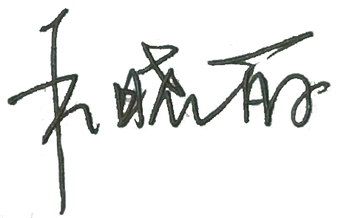 2022年 11月12 日

4. 受审核方确认意见：
同意本计划的安排，我单位可以按此计划安排工作，配合审核。

授权代表（签字）： 2022年 11 月 12 日

审 核 日 程 安 排
日期 | 时间 | 审核内容 | 审核人员
2022年11月13日 | 08：30-09:00 | 视频首次会议（远程；微信） | A
2022年11月13日 | 09:00-09:30 | 视频观察现场（远程；微信） | A
2022年11月13日 | 09:30-11:00  （远程；微信） | 管理层:4.1诚信管理体系要求4.2承诺及履行  5.1确立诚信方针5.2确立诚信目标  6.1资源保障  7.1管理实现总则  9持续改进 | A
2022年11月13日 | 11:00-14:00  （远程；微信）12:00-12:30午餐 | 办公室：5.3识别诚信要素5.4应对变化6.2诚信意识培养6.3诚信信息交流6.4文件8.1检查与分析8.2监视和检查 | A
2022年11月13日 | 14:00-17:00  （远程；微信） | 供销部7.2 诚信要素管理实现8.2监视和检查8.4失信评估与处置 | A
2022年11月14日 | 08:00-10:00  （远程；微信） | 生产部：7.2 诚信要素管理实现8.2监视和检查8.3审核与评价8.4失信评估与处置 | A
2022年11月14日 | 10:00-11:30  （远程；微信） | 质检部：7.2 诚信要素管理实现8.2监视和检查8.3审核与评价8.4失信评估与处置 | A
2022年11月14日 | 11:30-12:00  （远程；微信） | 视频与受审核方沟通 | A
2022年11月14日 | 11:30-12:00  （远程；微信） | 视频末次会议 | A
注：审核组将根据现场实际情况，必要时调整上述计划。

